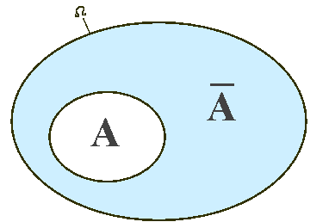  Evénement contraire :  $\overline{A}$= ensemble des issues qui n’appartiennent pas à A | 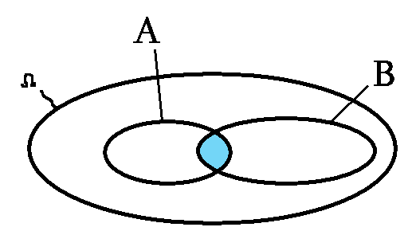  Intersection. A ∩ B  Ensemble des issues qui appartiennent à A à B. | 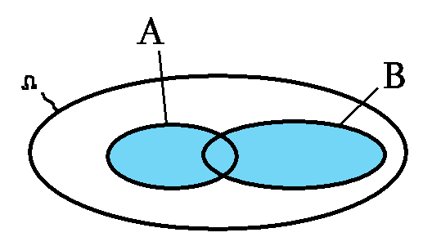  Réunion : A ∪ B  Ensemble des issues qui appartiennent à A à B.

P($\overline{A}$) = 1 − P(A) P(A ∪ B ) = P(A) + P(B) = P (A ∩ B)

P_{B}(A) = (probabilité de A “sachant” B ou “parmi” B)

Dans un cas d’équiprobabilité :

P(A) = = (notation hors programme)
P(A∩B) = =

P_{B} (A) = =

Exemple : on choisit au hasard un élève d’une classe.
A = « L’élève porte des lunettes »
B = « L’élève est un garçon »
P(A∩B) = =
P_{B}(A) = =

P(A∩B) ≠ P(A) × P(B) Sauf dans le cas où A et B sont indépendants.

P(A∪B) ≠ P(A) + P(B) Sauf quand A∩B = ∅
La formule officielle est :

Evénement contraire :  $\overline{A}$= ensemble des issues qui n’appartiennent pas à A | Intersection. A ∩ B  Ensemble des issues qui appartiennent à A à B. | Réunion : A ∪ B  Ensemble des issues qui appartiennent à A à B.

P($\overline{A}$) = 1 − P(A) P(A ∪ B ) = P(A) + P(B) = P (A ∩ B)

P_{B}(A) = (probabilité de A “sachant” B ou “parmi” B)

Dans un cas d’équiprobabilité :

P(A) = = (notation hors programme)
P(A∩B) = =

P_{B} (A) = =

Exemple : on choisit au hasard un élève d’une classe.
A = « L’élève porte des lunettes »
B = « L’élève est un garçon »
P(A∩B) = =
P_{B}(A) = =

P(A∩B) ≠ P(A) × P(B) Sauf dans le cas où A et B sont indépendants.

P(A∪B) ≠ P(A) + P(B) Sauf quand A∩B = ∅
La formule officielle est :

